# 河南省招标投标协会关于印发《河南省招标代理服务收费指导意见》的通知

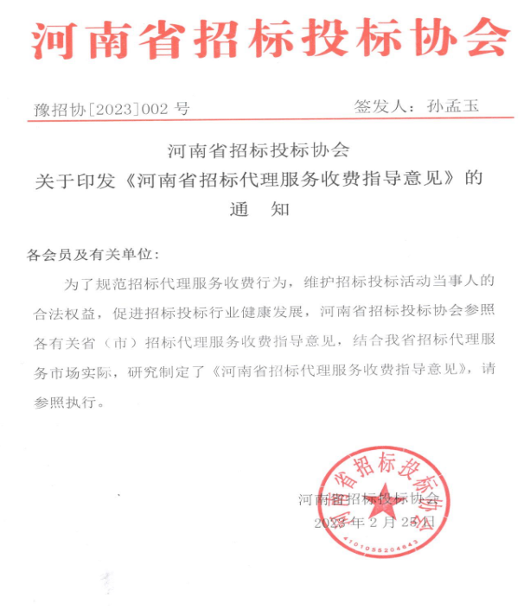

**河南省招标代理服务收费指导意见**

 第一条 为了规范招标代理服务收费行为，维护招标人、投标人和招标代理机构的合法权益，促进行业健康发展，根据《中华人民共和国招标投标法》《中华人民共和国政府采购法》和《国家发展改革委关于进一步放开建设项目专业服务价格的通知》（发改价格[2015]299号）《明码标价和禁止价格欺诈规定》（国家市场监督管理总局令第56号 ）《招标代理服务规范》（GB/38357-2019国家市场监督管理总局、国家标准化管理委员会）等规定,制定《河南省招标代理服务收费指导意见》（以下简称指导意见）。

第二条  河南省行政区域内招标代理服务收费活动适用本指导意见。

第三条  招标代理服务费是指招标代理机构接受委托，提供代理工程、货物和服务招标，编制资格预审文件或者招标文件、组织资格预审或者资格审查，踏勘现场并答疑，组织开标、评标，以及提供招标前期咨询、协调合同的签订等服务所收取的费用。

第四条  招标代理机构是依法设立、从事招标代理业务，具有从事招标代理业务的营业场所和相应资金，具有能够编制招标文件和组织评标的相应专业力量，并提供相关服务的社会中介组织。

第五条  招标代理机构应当遵守国家法律、法规和行业行为准则规范，积极转变服务理念和服务方式，主动适应市场和政策变化，根据本指导意见及附件中的计算标准和市场供需、物价水平、服务内容、质量和深度、成本投入等综合因素，与招标人协商确定招标代理服务收费金额或标准。

第六条 招标代理机构应当与委托人依法签订书面委托合同，明确服务范围、服务内容、双方责任和收费标准等，在招标人委托的范围内办理招标事宜，应当遵守国家法律法规及政策规定，符合代理项目的技术、质量和服务要求。

第七条 招标代理服务收费实行差额定率累进法计取。

第八条 招标人、招标代理机构在书面委托合同中应当明确约定招标代理服务费由招标人支付或者中标人（成交供应商）支付。

约定由中标人（成交供应商）支付的，招标代理机构应当在招标文件中明示招标代理费用收取方式、计算标准或数额，投标人（供应商）的投标报价应当包含该代理费用。

第九条 依据本指导意见计算的收费金额为招标代理服务费的基准价格，但不含工程量清单、工程标底或工程招标控制价的编制费用。

根据项目实际情况，对项目分标段（包）、分专业、分期/分批进行招标的，以每个项目、标段（包）的中标（成交）金额或预算金额或最高投标限价（招标控制价）作为计费基数，按标段和招标次数分别计算招标代理服务费。招标代理服务费的浮动幅度为基准价格的±20%，收费金额由招标代理机构与委托人根据项目实际需要、复杂程度、委托内容等情况，在规定的基准价格和浮动幅度内协商确定。

第十条 招标代理机构提供服务超出本指导意见规定范围的，如合同管理咨询或其他服务，招标代理机构可以与招标人就所增加的工作量，另行协商确定服务费用。

第十一条 招标代理过程中发生非招标代理机构原因造成招标失败时，招标代理服务费按以下方法计算：

（1）未进入评标阶段，招标代理服务费以预算金额或最高投标限价（招标控制价）为基数按附件中收费标准的30%计算，重新招标仍未进入评标阶段，不再重复收取；

（2）已进入评标阶段，本次招标代理服务费以预算金额或最高投标限价（招标控制价）为基数按附件中收费标准的50%计算。

若合同约定招标代理服务费由中标人（成交供应商）支付，发生以上两种情形，招标失败阶段的招标代理服务费由招标人支付。

第十二条 河南省招标投标协会发布的本指导意见，是河南省招标代理服务行业计取服务费用的指导性依据。

第十三条 河南省招标投标协会加强行业自律建设和管理，引导招标代理机构依法诚信代理，对扰乱招标代理服务市场秩序的招标代理机构及个人采取必要措施。

第十四条 本指导意见发布的招标代理服务收费计算标准，随招标代理市场变化适时修订公布。

第十五条 本指导意见自 2023年3月1日起施行，由河南省招标投标协会负责解释。

附件: 河南省招标代理服务收费计算标准

**河南省招标代理服务收费计算标准**

|  |  |  |  |
| --- | --- | --- | --- |
| 费率             项目类型  预算  金额（万元） | 工程 | 货物 | 服务 |
| 100万元以下（含100万元） | 1.2% | 1.7% | 1.7% |
| 100-500万元（含500万元） | 1.0% | 1.2% | 1.2% |
| 500-1000万元（含1000万元） | 0.7% | 0.8% | 0.7% |
| 1000-5000万元（含5000万元） | 0.4% | 0.5% | 0.4% |
| 5000万元-1亿元（含1亿元） | 0.25% | 0.30% | 0.250% |
| 1-5亿元（含5亿元） | 0.10% | 0.10% | 0.10% |
| 5-10亿元（含10亿元） | 0.045% | 0.045% | 0.045% |
| 10-50亿元（含50亿元） | 0.010% | 0.01% | 0.010% |
| 50-100亿元（含100亿元） | 0.008% | 0.008% | 0.008% |
| 100亿元以上 | 0.004% | 0.004% | 0.004% |

**注**：1.按本表费率计算的收费金额为招标代理服务费的基准价格，不含工程量清单、最高投标限价（招标控制价）或标底的编制费用。

2.招标代理服务收费按差额定率累进法计算。

例如: 某工程招标代理业务，项目预算金额（招标控制价）为10000 万元，招标代理服务收费计算如下:

100万元×1.2%=1.2万元

（500-100）万元×1.0%=4万元

（1000-500） ×0.7%=3.5万元

（5000-1000）×0.4%=16万元

（10000-5000）×0.25%=12.5万元

合计收费=1.2+4+3.5+16+12.5=37.2万元

3.收费标准的计算基数以项目、标段（包） 的中标金额或预算金额或最高投标限价（招标控制价）为计费基数。

4.根据项目实际需要分段招标并分期分项分专业的，按各标段分别计算各标段招标代理服务费。

5.对于小型项目，如按本指导意见计算出的代理服务费，明显低于代理机构代理成本时，招标人与招标代理机构可在书面委托合同中直接约定招标代理服务费的保底价，并明确其具体数额，不足1万元的按1万元收取。